Entoure les images qui correspondent au mot FORÊT

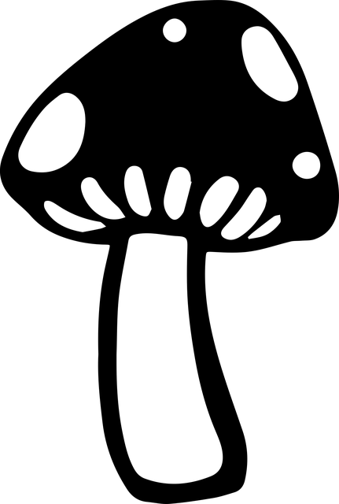 | 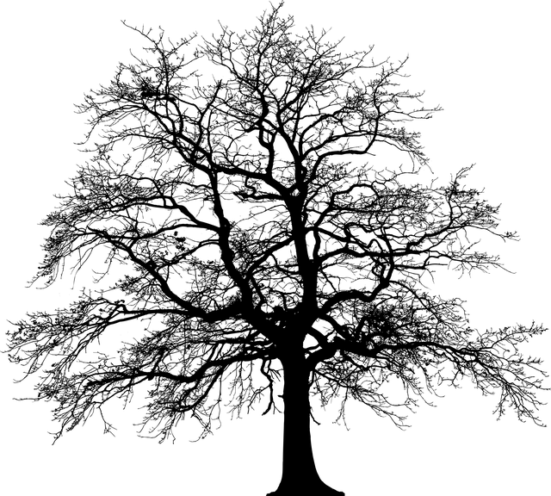 | 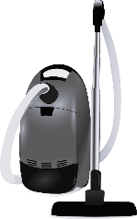 | 
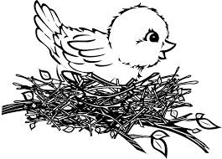 | 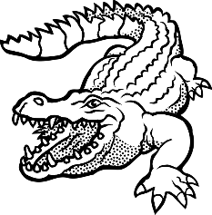 | 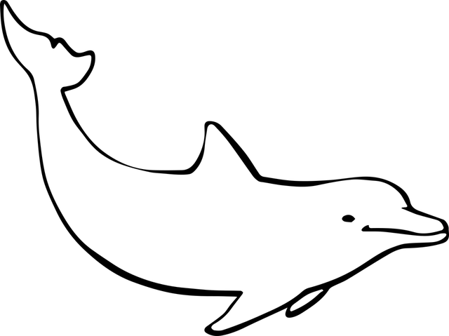 | 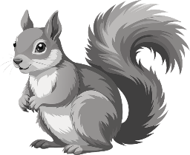
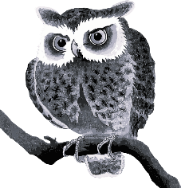 | 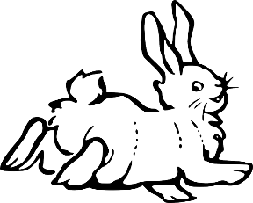 | 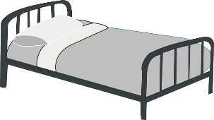 | 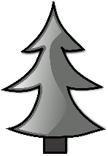

Entoure dans la liste les mots qui vont avec le mot FORÊT

Sapin – écureuil – aspirateur – dauphin – lapin – hibou – buisson

champignon – sanglier – crocodile – bûcheron – nid – biche

Barre dans la liste les mots qui ne vont pas avec le mot CIRQUE

Chapiteau – clown – roulotte – cartable – quilles – trapèze

four – bateau – musicien – magicien – jongleur - acrobate

Corrigé

Entoure les images qui correspondent au mot FORÊT

Entoure dans la liste les mots qui vont avec le mot FORÊT

Sapin – écureuil – aspirateur – dauphin – lapin – hibou – buisson

champignon – sanglier – crocodile – bûcheron – nid – biche

Barre dans la liste les mots qui ne vont pas avec le mot CIRQUE

Chapiteau – clown – roulotte – cartable – quilles – trapèze

four – bateau – musicien – magicien – jongleur - acrobate

